Кафедра програмного забезпечення автоматизованих систем

ЛАБОРАТОРНА РОБОТА №5.2
Тема: «Використання GIT. Вітки»

Виконав студент
групи ПІт-15-3:
Молотов А. Р.
Перевірив:
Гаврищук С. В.
Мета роботи: ознайомитися з можливостями GIT, його основними командами ПЗ, створенням та злиттям гілок.

Теоретичні відомості
GIT ─ розподілена система керування версіями файлів та спільної роботи.
GIT є однією з найефективніших, високопродуктивних і надійних систем керування версіями, яка надає гнучкі засоби нелінійної розробки, що базуються на відгалуженні і злитті гілок. Для забезпечення цілісності історії та стійкості до змін заднім числом використовуються криптографічні методи, також можлива прив'язка цифрових підписів розробників до тегів і комітів.
Система спроектована як набір програм, спеціально розроблених з врахуванням їхнього використання у скриптах. Це дозволяє зручно створювати спеціалізовані системи управління версіями на базі Git або користувацькі інтерфейси. Наприклад, Cogito[9] є саме таким прикладом фронтенда до репозиторіїв Git. А StGit[10] використовує Git для управління колекцією латок.
Система має ряд користувацьких інтерфейсів: наприклад, gitk та git-gui розповсюджуються з самим Git.
Віддалений доступ до репозиторіїв Git забезпечується git-демоном, SSH або HTTP сервером. TCP-сервіс git-daemon входить у дистрибутив Git і є разом з SSH найпоширенішим і надійним методом доступу. Метод доступу HTTP, незважаючи на ряд обмежень, дуже популярний в контрольованих мережах, тому що дозволяє використання існуючих конфігурацій мережевих фільтрів.
Хід роботи:
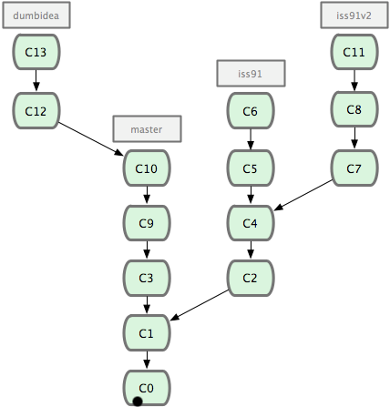
Для початку необхідно ініціалізувати проект та додати до нього вже існуючі файли за допомогою команд:
git init
git add *.*
git commit –m ‘Init’
Далі проводяться необхідні коміти, творюється нова гілка iss91 та відбувається перехід в неї:
git commit -m ‘C0’
git commit -m ‘C1’
git branch iss91
git checkout iss91
Потім відбувається коміт С2, перехід в основну гілку, коміт С3, перехід в гілку iss91, коміт С4:
git commit -m ‘C2’
git checkout master
git commit -m ‘C3’
git checkout iss91
git commit -m ‘C4’
Наступним кроком є створення гілки iss91v2, коміти С5 та С6, перехід в гілку iss91v2, коміти С7 та С8:
git branch iss91v2
git commit -m ‘C5’
git commit -m ‘C6’
git checkout iss91v2
git commit -m ‘C7’
git commit -m ‘C8’
Для виконання завдання далі необхідно перейти в головну гілку, здійснити коміт С9 та С10, створити гілку dumbidea, перейти в гілку iss91v2, здійснити коміт С11, перейти в гілку dumbidea, здійснити коміти С12 та С13:
git checkout master
git commit -m ‘C9’
git commit -m ‘C10’
git branch dumbidea
git checkout iss91v2
git commit -m ‘C11’
git checkout dumbidea
git commit -m ‘C12’
git commit -m ‘C13’
Гілка iss91 більше не потрібна і її можна видалити (втрачаючи при цьому комміти C5 і C6):
git branch -d iss91
Перехід в основну гілку, злиття з гілкою dumbidea, коміт С14:
git checkout master
git merge dumbidea
git commit -m ‘C14’
Після виконаних дій історія виглядає наступним чином:

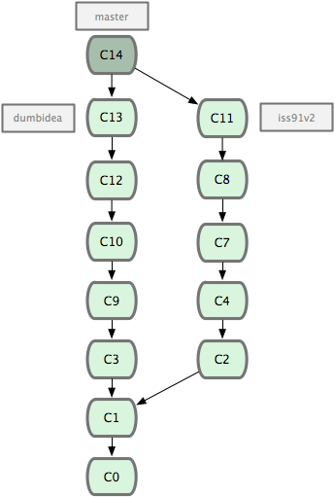

Висновок: Під час проведення лабораторної роботи було розглянуто різноманітні можливості GIT та команд для їх реалізації, спостережено позитивні сторони при розробці проектів як командою, так і одним розробником. Здобуто та закріплено знання щодо створення, переходу, злиття та видалення гілок.

